Practico de tic’s


*Colegio del prado .

*Fecha : 13/03/25

*Alumnos . Martines Benjamin y Andrada Franco .

Consignas :

1- Buscar y leer diferentes definiciones TIC’s. En base a las mismas, elaborar una definición propia.

2- Indicar los usos que hace habitualmente de las TIC’s

3- Investigar las ventajas y desventajas de las TIC’s

4- Cuáles considera que han sido los mayores cambios en la sociedad provocados por las TIC’s?

5- Buscar un video donde se refleje el uso de las TIC’s en la actualidad

- Comentar a los compañeros

a) los sucesos o tecnologías mas significativas visualizadas

en el video.

b) Los cambios producidos por esas tecnologías en la

sociedad, ámbito o personas

Cuáles tecnologías significativas identificas en tu ámbito

cercano? Por qué crees que han provocado un gran

cambio?

Cuáles tecnologías te gustaría que tuviéramos al alcance

hoy en día?

Respuestas :


1)

Las tic’s (tecnologías de la información y comunicación) son un conjunto de recursos , herramientas y equipos informáticos que permiten de manera mas fácil la administración y el intercambio de información ( se puede hacer con : computadoras , teléfonos móviles , etc. ).

2)

Las Tecnologías de la Información y las Comunicaciones (TIC) se usan para comunicarnos, informarnos, interactuar, y realizar actividades cotidianas.

3)

Ventajas

1) Acceso a la información: La tecnología permite obtener información de forma rápida .

2) Automatización de tareas: La tecnología puede hacer tareas complejas más sencillas y rápidas.

3) Comunicación: La tecnología facilita la comunicación a través de video llamadas y otros programas.

4) Innovación: La tecnología fomenta la innovación y la creatividad.

5) Emprendimiento: La tecnología permite crear empresas con presupuestos bajos.

Desventajas

1) Dependencia: La tecnología puede generar dependencia y distracciones.

2) Desempleo: La tecnología puede generar desempleo o modificar profesiones.

3) Ciberseguridad: La tecnología puede ser vulnerable a la ciberseguridad.

4) Riesgos para la salud: La tecnología puede generar riesgos para la salud.


4) Los mayores cambios que han provocado las tic’s :

*Han mejorado la comunicación.

*Han facilitado la forma de obtener información .

*Han brindado acceso a una gran cantidad recursos educativos.

*Han contribuido con fenómenos sociales .

5) Video elegido :
https://youtu.be/_6PiYuO-UME
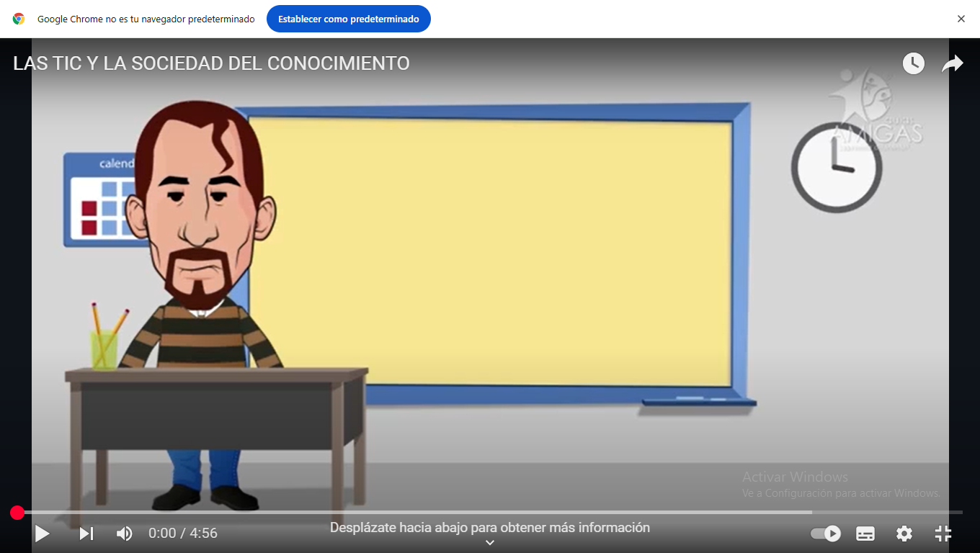

Los sucesos mas destacados de el video son el internet , celular ,computadoras , la televisión y como estos influyeron en los distintos ámbitos .

B)Cambios producidos :


*Desarrollo un sistema mas amigable para el ámbito educativo y profesional ,

*Creación de redes sociales que permiten relacionarse con otras personas sin necesidad de estar físicamente presentes.


* Han simplificado los procesos de gestión, como la contabilidad, la planificación Y el control empresarial.

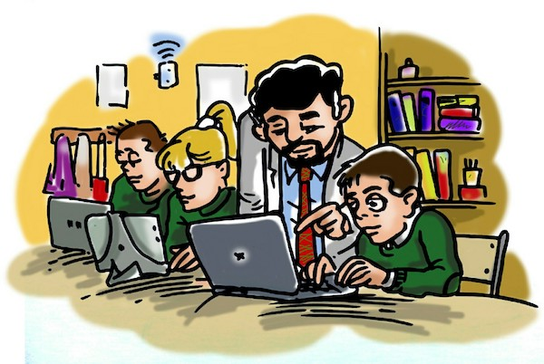
-Las TIC’S en el ámbito de la educación han hecho que el conseguir los materiales de estudio y estar informado sobre las noticias en la escuela sea mas fácil estar informado .

-Me gustaría que en la actualidad hayan tecnologías capaces de evaluar riesgos de manera mas rápida .

FIN

